NebulaStack
Prototipo ejecutable y consolidación arquitectónica nube-nativa
Atributo | Detalle
Equipo | Team B
Integrantes | Alejandra Mendoza Aguilera · Julián Ricardo Cipamoncha Rincón · Ciro Adolfo Castro Rangel · Fabio Álvarez
Asignatura | Cloud-Based Software Engineering (2026-II)
Institución | Universidad Nacional de Colombia — Departamento de Ingeniería de Sistemas e Industrial
Profesor | Jeisson Andrés Vergara Vargas
Sistema | NebulaStack — plataforma SaaS B2B multi-tenant de agendamiento y pagos
Repositorio Git | https://github.com/JRCR15/NebulaStack.git

1. Identificación del sistema

1.1. Dominio
NebulaStack es una plataforma SaaS B2B multi-tenant orientada a negocios que administran cupos finitos (salud, estética, diagnóstico automotriz, consultoría). Integra agenda centralizada, reserva bajo concurrencia, catálogo parametrizable por industria y orquestación de cobro con notificación transaccional.
La definición funcional se limita a capacidades de negocio observables. Las decisiones de arquitectura y construcción se desarrollan en las secciones siguientes.

1.2. Alcance del prototipo
La arquitectura de producto contempla, a largo plazo, capacidades ampliadas (atención conversacional asistida por IA, analítica operacional y recuperación multi-región). El prototipo materializado concentra el valor demostrable en el flujo crítico:
autenticar → retener cupo (HOLD) → cobrar (Saga) → notificar (CONFIRMED), con compensación a CANCELLED ante fallo de cobro o ruptura del circuito.
Dos tenants de referencia operan en el prototipo: cda (diagnóstico automotriz) y odonto (salud dental), ambos en COP.

1.3. Objetivos
Objetivo general. Materializar en un prototipo ejecutable, con infraestructura como código, las estructuras, escenarios de calidad prioritarios y componentes FaaS del diseño arquitectónico, sin dispersar el alcance más allá del flujo crítico descrito.
Objetivos específicos.
- 1. Consolidar el diseño estructural (vistas C&C y despliegue) y los escenarios de calidad aplicables al prototipo.
- 2. Formalizar el diseño detallado: contratos de API y eventos, persistencia políglota con RLS, y máquina de estados de la cita.
- 3. Integrar dependencias externas mediante adaptadores controlados (pasarela y mensajería), preservando el dominio real en stores y broker.
- 4. Implementar al menos dos componentes bajo paradigma FaaS: payment-orchestrator y notification-service.
- 5. Definir empaquetado inmutable y estrategia de despliegue blue-green, con IaC declarativa para el mapeo a la nube.
- 6. Exponer el razonamiento diseño → construcción y los límites deliberados del alcance actual.

2. Diseño arquitectónico consolidado

2.1. Vista de componentes y conectores (C&C)
La Figura 1 presenta la arquitectura objetivo: acceso por API Gateway, núcleo síncrono, broker de eventos y servicios de atención y procesamiento, con almacenes de datos segregados.
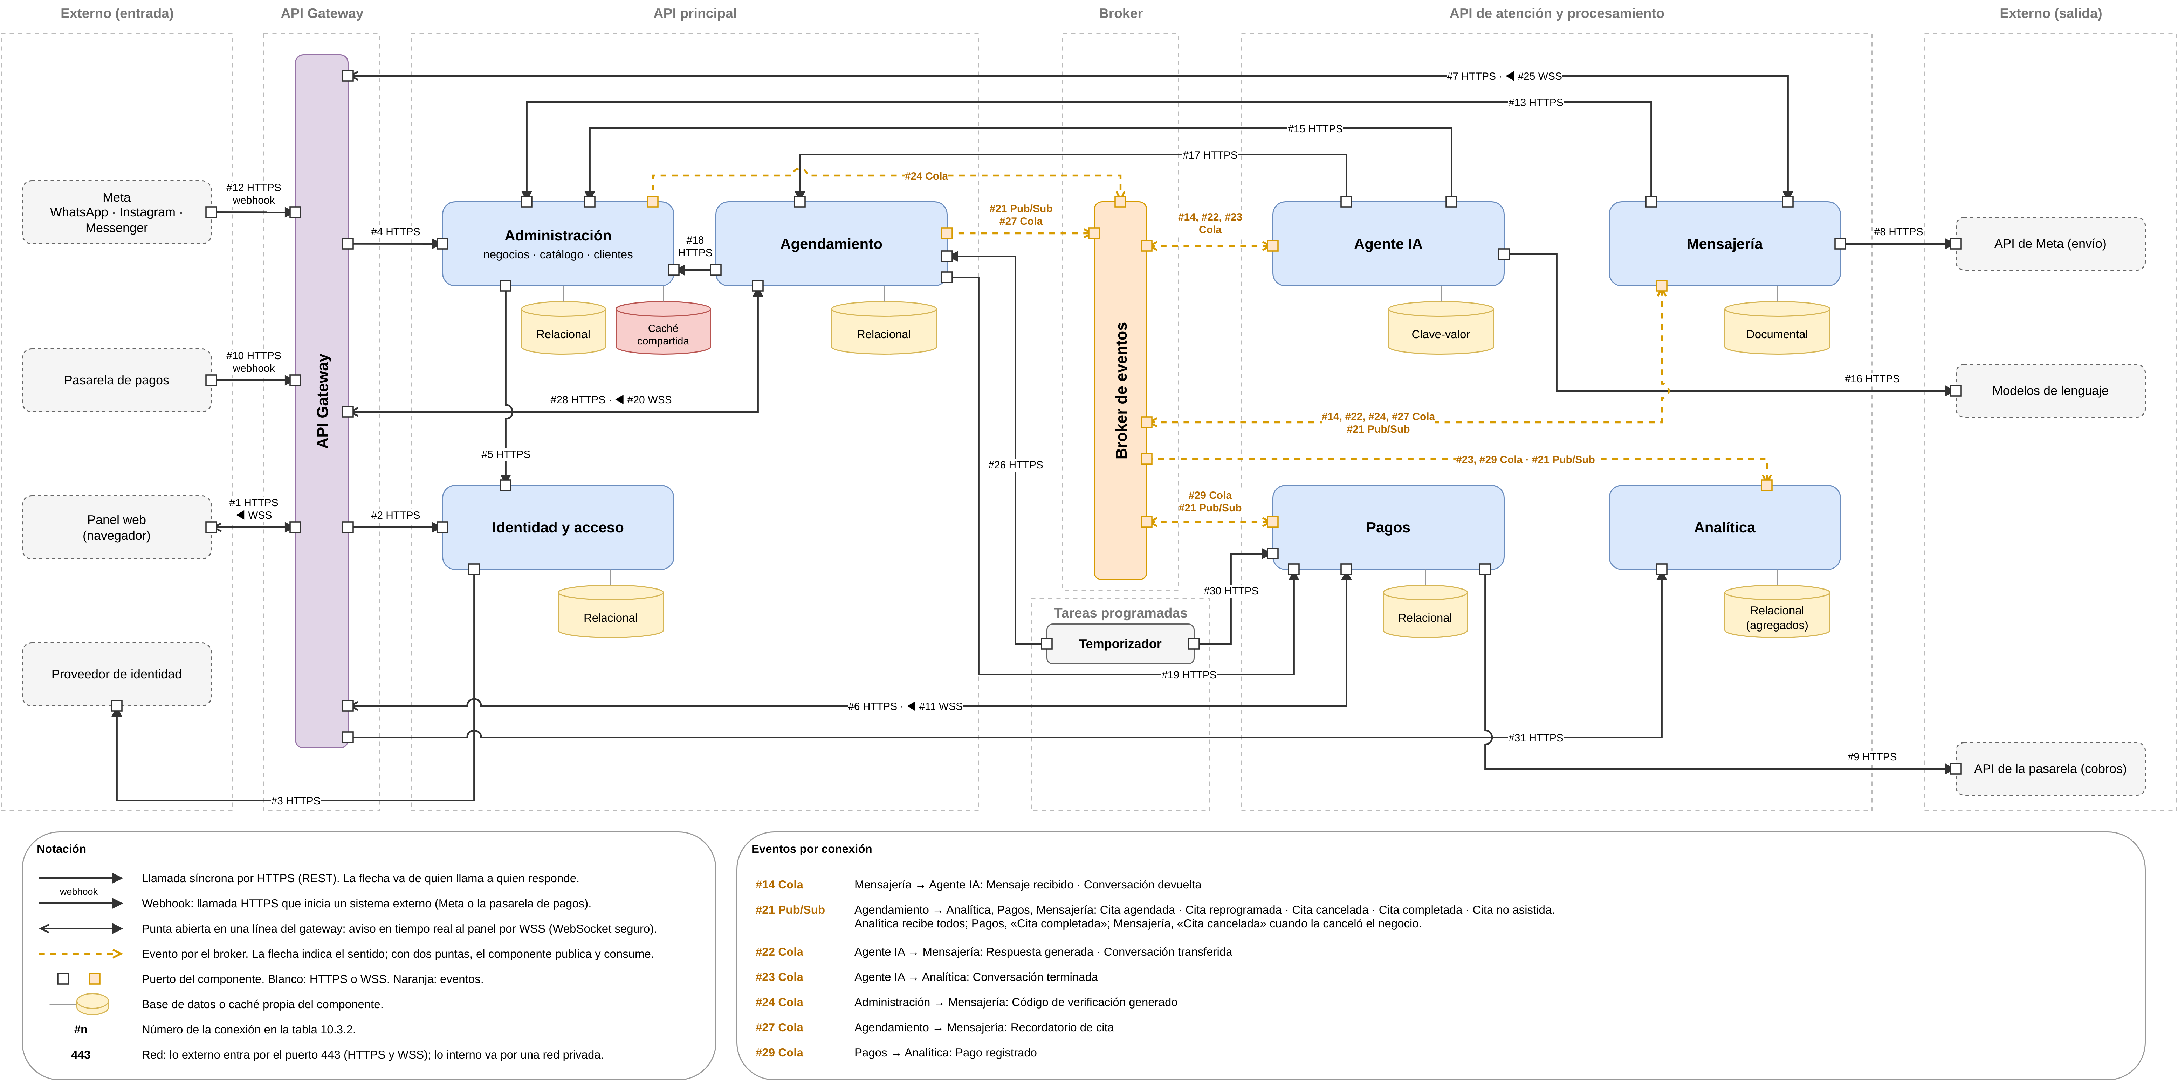
Figura 1. Vista de componentes y conectores (arquitectura objetivo).
En el prototipo operan: API Gateway, autenticación y tenants, catálogo, motor de agendamiento, orquestador de pagos (FaaS), servicio de notificación (FaaS), broker de eventos, PostgreSQL, Redis, MongoDB y adaptadores externos. Permanecen en el plano de diseño, fuera del runtime actual: agente de IA productivo, analítica, proveedor de identidad productivo, canales Meta reales y región de recuperación ante desastres.

2.2. Vista C&C con tácticas
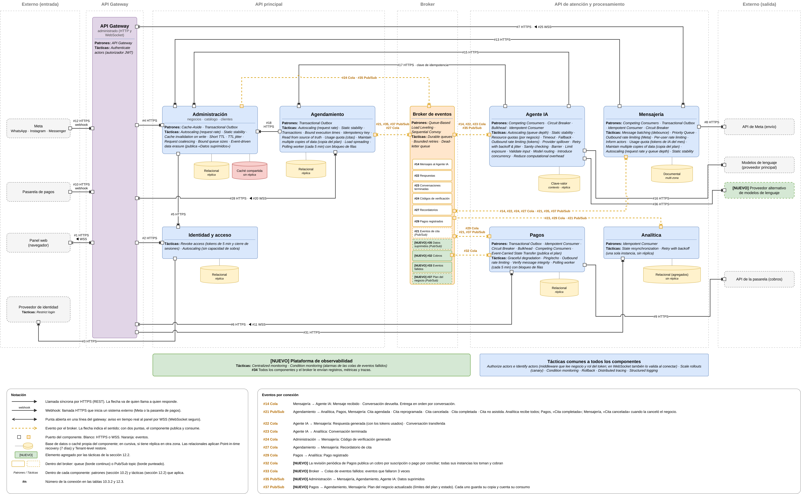
Figura 2. Componentes, conectores y tácticas en la arquitectura objetivo.

2.3. Vista de despliegue
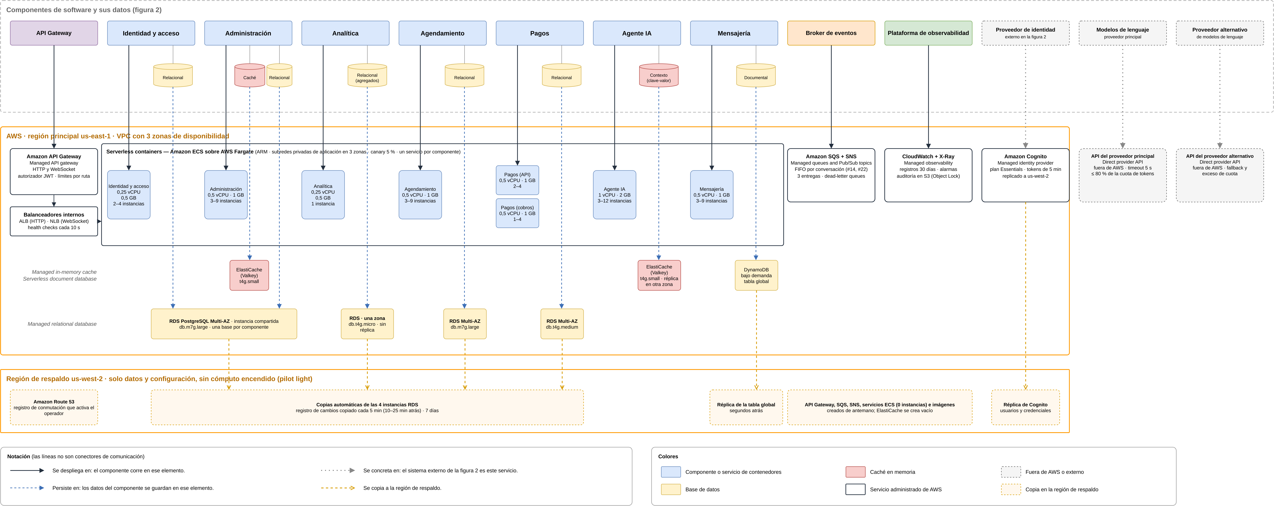
Figura 3. Mapeo a AWS (región primaria y sitio de recuperación). Arquitectura objetivo de despliegue en la nube.
El prototipo ejecutable se despliega en contenedores con plano de datos compartido y, para la estrategia de liberación, con flotas de aplicación blue-green detrás de un edge de enrutamiento. La infraestructura AWS se expresa en Terraform como modelo declarativo alineado a esta vista.

2.4. Correspondencia diseño → prototipo
Capacidad | Estado en el prototipo
API Gateway (JWT, tenant, rate limit) | Implementado — TypeScript / Fastify
Identidad y tenants | Implementado — JWT de prototipo (sin Cognito)
Catálogo | Implementado — PostgreSQL
Agendamiento, Outbox y FSM | Implementado — Python / FastAPI
Pagos (Saga y Circuit Breaker) | Implementado — FaaS TypeScript
Notificaciones | Implementado — FaaS TypeScript; canal WhatsApp vía adaptador
Broker de eventos | Implementado — RabbitMQ (CloudEvents); modelo AWS = SQS
PostgreSQL con RLS | Implementado
Redis (locks y rate limit) | Implementado — SET NX PX
MongoDB (conversation_logs) | Implementado
Despliegue blue-green | Implementado en entorno de prototipo (edge + flotas)
Infraestructura como código | Declarada en Terraform; aprovisionamiento cloud completo fuera del alcance operativo del prototipo
Agente IA / analítica / IdP productivo / DR multi-región | Diseño; no materializados en runtime

2.5. Decisiones de arquitectura (ADR)
ADR | Decisión | Trade-off principal
ADR-001 | Saga coreografiada con Outbox (frente a 2PC) | Consistencia eventual a cambio de disponibilidad
ADR-002 | Base compartida con RLS (frente a DB por tenant) | Menor costo operativo; mayor disciplina de contexto
ADR-003 | Broker local AMQP / SQS en nube | Experiencia de desarrollo frente a integración FaaS nativa
ADR-004 | TypeScript y Python en el pin de lenguajes | Velocidad de entrega frente a homogeneidad
ADR-005 | Secretos fuera del control de versiones | Seguridad operativa

3. Escenarios de calidad
Se prioriza el subconjunto de escenarios verificables sobre el prototipo. No se atribuyen al runtime mediciones de laboratorio no ejecutadas (p. ej. elasticidad masiva en ECS, Chaos Mesh o cargas sintéticas no corridas).
ID | Atributo | Fuente | Estímulo | Ambiente | Artefacto | Respuesta | Medida
QAS-01 | Consistencia (cupo) | Clientes concurrentes | Dos retenciones sobre el mismo slot | Alta concurrencia | Scheduling y Redis | Una retención admitida; la otra rechazada | 201 y 409 SLOT_ALREADY_LOCKED; un único dueño del lock
QAS-02 | Confiabilidad (Saga) | Pasarela | Cobro rechazado (402) | Operación normal | Payment FaaS y Scheduling | Compensación | Cita CANCELLED y liberación del lock (precio sonda 666000)
QAS-03 | Resiliencia | Pasarela lenta o 504 | Latencia superior al umbral | Fallo externo | Payment FaaS (Circuit Breaker) | Fallo controlado | Timeout ≈ 3 s → nebula.payment.failed → CANCELLED (precio sonda 999000)
QAS-04 | Seguridad (tenant) | Cliente | Intento de acceso cruzado | Multi-tenant | Gateway y PostgreSQL RLS | Aislamiento | Tenant impuesto por JWT; catálogos y citas de cda distintos de odonto
QAS-05 | Disponibilidad | Operación | Puesta en marcha del sistema | Entorno de prototipo | Contenedores | Servicios listos | Comprobaciones de salud en el borde de API
QAS-06 | Observabilidad | Operación | Flujo hold → pago → aviso | Entorno de prototipo | Outbox, Mongo y panel de actividad | Trazabilidad del recorrido | Outbox procesado; registro SENT si CONFIRMED

3.1. Tácticas aplicadas
Táctica o patrón | Componente | Efecto observable
API Gateway | api-gateway | Autenticación, tenant forzado, limitación de tasa
Distributed lock | scheduling-engine y Redis | Retención atómica de cupo (TTL 120 s)
Transactional Outbox | Scheduling y publicación al broker | Evento nebula.scheduling.hold.created tras commit
Saga coreografiada | Payment y Scheduling | payment.succeeded / payment.failed
Circuit Breaker | payment-orchestrator | Contención ante latencia o error de pasarela
RLS por tenant | PostgreSQL | Aislamiento de filas
FaaS | Payment y Notification | Procesamiento asíncrono orientado a eventos

4. Diseño detallado

4.1. Contratos
Tipo | Contenido
OpenAPI | Contratos síncronos de autenticación, catálogo, agendamiento y rutas de gateway
AsyncAPI | Contrato del broker de eventos
SQL y datos semilla | Esquema, políticas RLS, tenants y catálogos de referencia
CloudEvents | Envolvente de eventos nebula.* con semántica at-least-once
Las mutaciones exigen credencial Bearer e Idempotency-Key en la retención. El tenant se deriva del token; el gateway no confía en un x-tenant-id aportado por el cliente.

4.2. Persistencia políglota
Almacén | Uso
PostgreSQL | Tenants, catálogo, citas, outbox; aislamiento por RLS
Redis | Lock de cupo y limitación de tasa en el gateway
MongoDB | Registro documental de conversaciones / avisos enviados
Broker AMQP | Distribución de CloudEvents entre productores y FaaS

4.3. Máquina de estados de la cita
Los identificadores canónicos en API, restricciones SQL y eventos son:
CREATED → HOLD → PAID → CONFIRMED
↘ EXPIRED
HOLD → CANCELLED

Estado | Significado
HOLD | Cupo retenido; pendiente de cobro
PAID | Cobro exitoso en la saga
CONFIRMED | Notificación despachada
CANCELLED | Compensación o cancelación explícita
EXPIRED | Vencimiento del hold sin cobro exitoso

4.4. Retención atómica
La verificación de disponibilidad y la retención se ejecutan en un paso indivisible mediante Redis SET … NX PX (TTL 120 000 ms), concurrente con la persistencia de la cita en HOLD y del registro de outbox, eliminando la condición de carrera check-then-act.

5. Construcción del prototipo

5.1. Componentes materializados
- 1. scheduling-engine — retención Redis, FSM y Transactional Outbox.
- 2. payment-orchestrator — FaaS de cobro, saga y Circuit Breaker.
- 3. notification-service — FaaS de aviso, MongoDB y adaptador de mensajería; transición a CONFIRMED.
- 4. api-gateway, auth-tenant-service y catalog-service — frontera de seguridad y catálogo.
- 5. Adaptadores externos — contratos HTTP de pasarela y mensajería, desacoplados del dominio.
- 6. Interfaz de prototipo — recorrido funcional del flujo crítico y de las sondas de calidad.

5.2. Integraciones externas
Únicamente los contratos de pasarela de pago y canal de mensajería se resuelven mediante adaptadores. El dominio (retención, outbox, saga, FSM, RLS y registros de aviso) reside en almacenes y broker reales.
Condición de prueba | Comportamiento del adaptador | Resultado del dominio
Precio de servicio nominal | Cobro aceptado | CONFIRMED y registro de aviso enviado
Precio sonda 666000 | Rechazo 402 | Compensación → CANCELLED
Precio sonda 999000 | Latencia / 504 | Circuit Breaker → CANCELLED

5.3. Prácticas nativas de la nube
Práctica | Aplicación en el prototipo
Cómputo sin estado de sesión | Estado en PostgreSQL, Redis y MongoDB
Comprobaciones de salud | Endpoint /healthz en los servicios de borde y de aplicación
Contenedores OCI | Empaquetado y orquestación del prototipo
Registro estructurado y traza distribuida completa | Parcial; no se declara cobertura total W3C
Pruebas de carga masiva o caos multi-AZ | No ejecutadas; no se reportan métricas no obtenidas

5.4. Functions-as-a-Service
Componente | Lenguaje | Ejecución en prototipo | Modelo en nube
payment-orchestrator | TypeScript | Worker contenedorizado consumidor del broker | Lambda + cola
notification-service | TypeScript | Worker contenedorizado consumidor del broker | Lambda + cola
Los manejadores se diseñan livianos y con tiempo de ejecución acotado. El segundo FaaS corresponde a notificación, no al agente conversacional, que permanece en la visión de producto.

5.5. Contenedores del prototipo
Contenedor | Tecnología | Responsabilidad
api-gateway | TypeScript / Fastify | JWT, tenant, rate limit, enrutamiento
auth-tenant-service | TypeScript | Emisión de tokens y metadatos de tenant
catalog-service | TypeScript | Servicios y precios
scheduling-engine | Python / FastAPI | Hold, FSM, outbox
payment-orchestrator | TypeScript FaaS | Saga y Circuit Breaker
notification-service | TypeScript FaaS | Avisos y confirmación
Adaptadores externos | TypeScript | Pasarela y mensajería
postgres / redis / mongo / broker | — | Persistencia y mensajería
Interfaz de prototipo | HTML / JS | Recorrido funcional

6. Despliegue e infraestructura como código

6.1. Entorno de prototipo
El sistema se opera en dos configuraciones complementarias:
Configuración | Propósito
Stack unificado | Desarrollo y verificación funcional extremo a extremo
Blue-green | Demostración de despliegue progresivo con cutover y rollback
En ambos casos el acceso público del prototipo expone la interfaz y la API en los puertos 3000 y 8080 respectivamente. En blue-green, un edge de enrutamiento dirige el tráfico al color activo.

6.2. Estrategia blue-green
- Plano de datos compartido: PostgreSQL, Redis, broker, MongoDB y adaptadores externos.
- Plano de aplicación dual: flotas blue y green con los servicios de negocio, sin exposición directa de puertos públicos.
- Edge: conmuta el tráfico hacia la flota activa; la flota en espera permanece saludable para rollback.
- Artefactos inmutables: imágenes etiquetadas con el identificador corto del commit de código fuente.
Cliente → edge → flota activa → plano de datos compartido
↘ flota en espera

La conmutación no altera los puntos de acceso públicos. El rollback consiste en redirigir el edge al color anterior. Con broker compartido, los consumidores de ambas flotas compiten por los mismos eventos; el prototipo lo acepta para demostrar el cutover HTTP, y un entorno productivo fijaría consumidores al slot activo o aislaría colas.

6.3. Infraestructura como código
La infraestructura AWS se describe en Terraform (red, repositorios de imágenes, colas, datos, FaaS y esqueleto de cómputo contenedorizado). Los secretos se inyectan por variables de entorno y no se versionan.
La correspondencia con el prototipo es directa: el edge local equivale a un balanceador con reglas de listener; las flotas blue/green equivalen a grupos de destino o servicios paralelos; la etiqueta inmutable del commit equivale al tag de imagen en el registro.
El aprovisionamiento completo en nube (NAT, bases administradas, cómputo elástico, etc.) implica costo operacional y no constituye el entorno de demostración del prototipo. El modelo IaC se valida sintáctica y estructuralmente como evidencia de diseño declarativo.

6.4. Empaquetado y repositorio del artefacto
Los servicios se empaquetan como imágenes OCI etiquetadas de forma inmutable. Los componentes FaaS comparten el mismo código de manejador entre la ejecución contenedorizada del prototipo y el modelo Lambda en la nube.
Repositorio oficial del código y artefactos: https://github.com/JRCR15/NebulaStack.git

7. Análisis crítico

7.1. Validación obtenida
- La separación entre retención síncrona y workers FaaS asíncronos sustenta la saga sin transacciones distribuidas de dos fases.
- El Transactional Outbox evita eventos huérfanos cuando fallan la base y el broker de forma desacoplada.
- Las sondas de catálogo hacen reproducibles la compensación y el Circuit Breaker.
- El aislamiento multi-tenant se verifica con dos negocios reales y políticas RLS.
- El blue-green demuestra cutover y rollback sobre los mismos puntos de acceso, alineado al diseño de despliegue progresivo en nube.

7.2. Desafíos de construcción
- 1. Propagación limpia del contexto de tenant en pools de conexión bajo RLS.
- 2. Alineación del TTL del lock Redis con la latencia aceptable de cobro.
- 3. Distinción explícita entre arquitectura objetivo y capacidades ya en runtime.
- 4. Disciplina de consumidores cuando coexisten flotas sobre un broker compartido.

7.3. Lecciones
- 1. La idempotencia y los identificadores estables son requisitos, no mejoras opcionales, bajo entrega at-least-once.
- 2. Un conjunto acotado de escenarios de calidad verificados aporta más evidencia que un catálogo amplio sin ejecución.
- 3. Separar el stack de verificación funcional del modo blue-green preserva ambos objetivos sin interferencia.
- 4. La IaC declarativa y el cutover local permiten demostrar despliegue progresivo sin condicionar la evaluación a un aprovisionamiento cloud costoso.

8. Verificación realizada

8.1. Recorrido funcional
Sobre el prototipo se verificó el flujo de autenticación, retención de cupo, cobro y confirmación para los tenants cda y odonto, así como las trayectorias de compensación y Circuit Breaker mediante las sondas de precio indicadas. La interfaz de prototipo expone el estado de las citas y la actividad del recorrido.

8.2. Verificación automatizada extremo a extremo
Se ejecutaron escenarios automatizados que comprueban, además de la respuesta de API, la persistencia coherente en PostgreSQL (citas y outbox), MongoDB (aviso enviado en el camino feliz) y Redis (liberación del lock tras cancelación).

8.3. Despliegue blue-green
Se verificó el arranque con flota activa, el despliegue de la flota en espera con artefacto etiquetado por commit, la conmutación del edge y el rollback al color anterior, manteniendo los puntos de acceso públicos estables.

8.4. Infraestructura como código
La configuración Terraform del prototipo se inicializa y valida como módulo raíz coherente, sin requerir aprovisionamiento efectivo en una cuenta de nube para acreditar el diseño declarativo.

8.5. Credenciales de referencia del prototipo
Contexto | Identidad
Interfaz — CDA | admin@cda.example
Interfaz — Odonto | admin@odonto.example
Cliente máquina (E2E) | demo-client

8.6. Puntos de acceso y recursos del prototipo
Recurso | Dirección / URL
Interfaz web (demo) | http://localhost:3000
API Gateway | http://localhost:8080
Consola del broker (RabbitMQ) | http://localhost:15672
Repositorio de código fuente (GitHub) | https://github.com/JRCR15/NebulaStack.git

9. Conclusiones
NebulaStack, en su estado actual, constituye un prototipo ejecutable producto de un proceso de construcción continua: multi-tenant, retención atómica de cupos, outbox, saga de pago, circuit breaker, notificación FaaS, despliegue blue-green e infraestructura como código alineada al diseño en la nube.
Las Figuras 1 a 3 fijan la arquitectura objetivo. El runtime demuestra el flujo crítico de negocio y las tácticas de calidad asociadas, dejando explícitas las capacidades que permanecen en el roadmap.

Anexo A — Planos del sistema
Plano | Contenido
Diseño objetivo | C&C, tácticas, despliegue AWS, visión ampliada
Prototipo actual | Contenedores, FaaS ×2, patrones críticos, interfaz, blue-green, IaC declarativa
Evolución prevista | Integraciones productivas, agente IA, aislamiento estricto de consumidores por slot, aprovisionamiento cloud bajo gobernanza de costos

Anexo B — Glosario
Término | Definición en NebulaStack
HOLD | Cupo retenido con lock en Redis
Outbox | Publicación fiable de eventos tras commit transaccional
Saga | Coreografía de cobro con compensación
Circuit Breaker | Contención ante latencia o error de la pasarela
RLS | Seguridad a nivel de fila por tenant en PostgreSQL
Blue-green | Dos flotas de aplicación y edge de conmutación
Artefacto inmutable | Imagen etiquetada con identificador de commit

